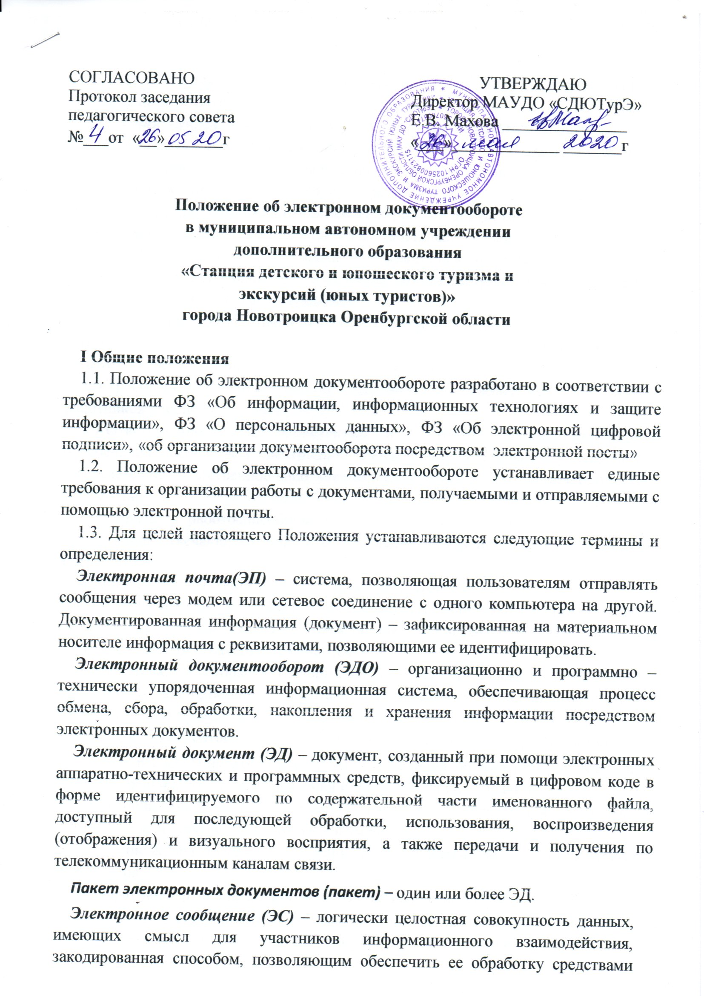
вычислительной техники, передачу по телекоммуникационным каналам связи и хранение на машиночитаемых носителях информации.
Участник – учреждения участвующие в электронном документообороте.
Отправитель электронного документа (отправитель)- физическое или юридическое лицо, которое направляет электронный документ.
Получатель электронного документа (получатель) – физическое или юридическое лицо, которому отправлен электронный документ.
Доставка электронного документа (доставка) – физический процесс перемещения электронного документа от отправителя к получателю.
  - В настоящем Положении в качестве ЭД рассматриваются электронные служебно-информационные документы.
  - Положение распространяется на организацию работы с документами, передаваемыми и получаемыми с помощью электронной почты, включая их подготовку, регистрацию, учет, отправку и получение.
  - Требования, устанавливаемые Положением, обязательны для всех работников учебного заведения.
  - Ответственность за организацию и состояние документационного обеспечения посредством электронной почты в образовательном учреждении возлагается на ответственное лицо, утверждаемое приказом по образовательному учреждению:
-поддержка в работоспособном состоянии технического и программного - обеспечения, отвечающего за функционирование электронной почты в МАУДО СДЮТурЭ;
-соблюдение графика работы с электронной почтой;
- прием, контроль читаемости и достоверности, распечатка (если нет других возможностей ознакомления с электронным вариантом текста), учет и распределение поступающих документов;
- подготовка и отправка информации в адрес организации, приславшей документ, о дате приемки документа и дате доведения до должностного лица (передачи в делопроизводство);
-передача документов на рассмотрение руководителю (в делопроизводство);
-учет и регистрация отправляемых из учреждения образования документов, проверка правильности их оформления и организация их отправки;
- контроль получения информации адресатом, организация, в случае необходимости, повторной отправки документа;
- ведение журнала учета поступающих и отправляемых по электронной почте документов;
- оперативное решение вопросов по работе электронной почты.
  - Руководитель образовательного учреждения может утверждать собственный порядок работы с документами, не противоречащий требованиям Положения.
  - Настоящее Положение не регулируют вопросы обмена электронными сообщениями, не являющимися электронными документами.
  - Изменения и дополнения в настоящее Положение, доводятся до сведения Участников посредством направления уведомления в форме электронного документа, или иным способом, обеспечивающим подтверждение вручения документа получателю, не позднее, чем за 5 рабочих дней до даты вступления в силу данных изменений и дополнений.
  - Рассылка электронных документов осуществляется по адресу, предоставляемому Участником.

Условия допуска участника к осуществлению ЭДО
  - Участник допускается к осуществлению документооборота после выполнения всей совокупности следующих действий:
    - Установки необходимых аппаратных средств, клиентского программного и информационного обеспечения.
    - Организации ящика электронной почты на рабочем месте получателя с предоставленным электронным адресом и адресами почтовых серверов.
    - Согласования между Участниками перечня документов передаваемых по телекоммуникационным каналам связи в электронном виде.

Организация электронного документооборота
  - Порядок организации электронного документооборота:
    - Электронный документооборот включает в себя:
- формирование электронного документа;
-отправку и доставку электронного документа;
- проверку электронного документа;
-подтверждение получения электронного документа;
- учет электронных документов (регистрацию входящих и исходящих электронных документов);
- хранение электронных документов (ведение архивов электронных− документов).
    - Формирование электронного документа осуществляется в следующем порядке:
- формирование электронного документа в виде именованного файла;
- подписание сформированного электронного документа в виде− именованного файла.
    - Сформированный электронный документ имеет юридическую силу и влечет предусмотренные для данного документа правовые последствия в случае его надлежащего оформления в соответствии с настоящим Положением.
    - С целью уменьшения объемов передаваемой информации при транспортировке электронных документов могут использоваться специальные алгоритмы сжатия информации.
    - Все юридические действия, оформляемые посредством электронных документов в соответствии с настоящим Положением, признаются совершенными в письменной форме и не могут быть оспорены только на том основании, что они совершены в электронном виде.
    - После получения электронного документа получатель обязан направить отправителю такого документа подтверждение о получении электронного документа.

Организация работы с поступающей корреспонденцией
  - Способы доставки корреспонденции
    - Доставка корреспонденции в учреждение образования осуществляется по электронной почте.
  - Прием и обработка корреспонденции
    - Корреспонденция, поступающая в образовательное учреждение по электронной почте, предварительно проходит через антивирусную проверку, распечатывается (если нет других возможностей ознакомления с электронным вариантом текста), проходит первичную обработку, распределение, регистрацию.
    - В процессе первоначальной обработки поступающей корреспонденции все документы проверяются на наличие вирусов, проверяется их читаемость и полнота.
    - Электронное сообщение считается поступившим после проверки подлинности и возможности его воспроизведения.
    - Прием корреспонденции (чтение почты) осуществляется не реже двух раз в день.
    - Обработка корреспонденции производится в день ее поступления или в первый рабочий день при поступлении в нерабочие дни.
    - Порядок приема срочной корреспонденции в нерабочее время, выходные и праздничные дни устанавливается директором образовательного учреждения.
  - Регистрация документов и передача их в делопроизводство
    - Все поступившие документы регистрируются в журнале учета поступившей по электронной почте корреспонденции.
    - Регистрация документов производится в день их поступления или в первый рабочий день при поступлении в нерабочие дни.
    - После регистрации в журнале учета полученные документы передаются в делопроизводство образовательного учреждения с обязательной отметкой в журнале учета.
  - Подтверждение о получении электронного документа
    - При получении электронного документа получатель направляет отправителю такого документа подтверждение о получении электронного документа. Подтверждение направляется в форме электронного сообщения.
    - В подтверждении должны быть указаны уникальный входящий номер электронного документа, дата и время получения электронного документа.

Организация отправки документов
  - Подготовка документов к отправке.
    - К документам, отправляемым по электронной почте, предъявляются следующие требования:
- документы готовятся с помощью текстового редактора Word или табличного редактора Excel с использованием шрифта Times New Roman и не должны содержать графических изображений;
- в верхнем правом углу должно быть указано «Передано по электронной почте»;
- документ подписывается директором, заместителями директора, и перед отправкой заверяется работником ответственным за ЭДО;
- документ содержит учетную информацию о регистрации в делопроизводстве.
    - Исполнитель, подготовивший документ, представляет его в бумажном и электронном виде и список рассылки ответственному за работу с электронной почтой.
    - Электронное сообщение от имени, образовательного учреждения должно быть подтверждено, в случае необходимости, подписанным оригиналом документа, который находится в делопроизводстве образовательного учреждения.
    - При отправке документов предварительно производится проверка их достоверности и учет в журнале отправляемой по электронной почте корреспонденции.
  - Отправка документов по электронной почте.
    - Документы, подлежащие отправке по электронной почте, обрабатываются и отправляются в день их поступления либо, как исключение, не позднее следующего рабочего дня.
    - Досылка или замена разосланного ранее документа осуществляется по указанию лица, подписавшего документ.
    - Запрещается передавать электронной почтой документы с пометкой «Для служебного пользования».
    - В одном электронном сообщении, как правило, пересылается один документ. В случае если необходимо переслать несколько документов, они подлежат обязательной упаковке в архивах RAR или ZIP. Документ, объемом более 100 кБайт, архивируется. Архивы не должны быть самораспаковывающимися.
    - Перед отправкой документа по электронной почте необходимо проверить его на наличие вирусов.
  - Перечень документов, отправляемых по электронной почте.
    - С помощью электронной почты осуществляется оперативная передача информации в виде:
- приказов и распоряжений;
- указаний и писем;
- электронных сообщений;
- телеграмм и телефонограмм.

Хранение электронных документов
  - Все электронные документы должны храниться в течение сроков, предусмотренных внутренними документами Участника. Электронные документы должны храниться в электронных архивах.
  - Электронные документы должны храниться в том же формате, в котором они были сформированы, отправлены или получены. Срок хранения электронных документов не может быть менее пяти лет. 6.3. Хранение электронных документов должно сопровождаться хранением соответствующего программного обеспечения, обеспечивающего возможность работы с электронными журналами и документами.
  - Обязанности хранения электронных документов возлагаются на Участников ЭДО.
  - Для выполнения текущих работ по ведению электронных архивов Участники ЭДО назначают ответственное лицо.
  - Электронные архивы подлежат защите от несанкционированного доступа, непреднамеренного уничтожения и (или) искажения.

Оригиналы электронного документа
  - Электронный документ может иметь неограниченное количество оригиналов. Для создания дополнительного экземпляра электронного документа осуществляется воспроизводство содержания документа.
  - Все оригиналы электронного документа, идентичные один другому, являются оригиналами и имеют одинаковую юридическую силу.

Копии электронного документа
  - Копии электронного документа создаются на бумажном носителе и заверяются собственноручной подписью лица, являющегося отправителем или получателем электронного документа.
  - Копии электронного документа на бумажном носителе должны содержать указания на то, что они являются копиями соответствующего электронного документа.

Обеспечение информационной безопасности электронных документов
  - Соблюдение требований информационной безопасности при организации электронного документооборота обеспечивает:
- конфиденциальность информации (получить доступ к информации может получить только определенный круг лиц);
- целостность передаваемой информации (гарантирование, что данные передаются без искажений, и исключается возможность подмены информации);
- аутентификацию (когда передаваемую информацию может получить только то лицо, кому она предназначена, а отправителем является именно тот, от чьего имени она отправлена).
  - Требования по информационной безопасности при организации электронного документооборота реализуются посредством применения программнотехнических средств и организационных мер.
    - К программно-техническим средствам относятся:
- программные средства, специально разработанные для осуществления электронного документооборота;
- система паролей и идентификаторов для ограничения доступа пользователей и администраторов к техническим и программным средствам системы электронного документооборота;
- программно-аппаратные средства защиты от несанкционированного доступа;
- средства защиты от программных вирусов.
    - К организационным мерам относятся:
- размещение технических средств в помещениях с контролируемым доступом;
- административные ограничения доступа к этим средствам;
- задание режима использования пользователями и администраторам паролей и идентификаторов;
- допуск к осуществлению документооборота только определенных
лиц;
- поддержание программно-технических средств в исправном
состоянии;
- резервирование программно-технических средств;
- обучение персонала;
- защита технических средств от повреждающих внешних воздействий (пожар, воздействие воды и т.п.).

Заключительные положения
  - Срок действия положения не ограничен.
  - При изменении законодательства в акт вносятся изменения в установленном законом порядке.

